Unidade Curricular de

3º Ano

Dangerous Substances Alert System

Paulo Jorge Ferreira Bernardino

[ispg3807@ispgaya.pt](mailto:ispg3807@ispgaya.pt)

Alexandre Machado

[ispg2020100636@ispgaya.pt](mailto:ispg2020100636@ispgaya.pt)

Miguel Gonçalves

[ispg2020100302@ispgaya.pt](mailto:ispg2020100302@ispgaya.pt)

Escola Superior de Ciência e Tecnologia

Licenciatura de Engenharia Informática

Docente(s):

Eng. Justino Lourenço

Vila nova de Gaia, 25-06-2023

# **Índice**

**Índice 2**

**Índice de Figuras 2**

**Introdução 3**

**Descrição do Projeto 4**

**Descrição da Solução Adotada 4**

**Código desenvolvido 5**

**Hardware Envolvido no Projeto 8**

**Conclusões 11**

**Bibliográfica 12**

# **Índice de Figuras**

**Figura 1 Reta de Cooredenadas polar 5**

**Figura 2 Reta de Cooredenadas polar simplicada 5**

**Figura 3 Gráfico de Hough 1 6**

**Figura 4 Equação de Hough 6**

**Figura 5 Gráfico de Hough 2 6**

**Figura 6 Equação paramétrica de Hough 7**

**Figura 7 Gráfico de Hough 3 7**

**Figura 8 Gráfico de Hough 4 8**

**Figura 9 Câmara 5MP JOY-IT 8**

**Figura 10 Sensor de Movimento PIR HC-SR501 9**

**Figura 11 Buzzer 5V 9**

**Figura 12 Microfone DAOKI High Sensitivity Sound Microphone Sensor 10**

**Figura 13 Solenoid Lock 10**

# **Introdução**

Para este projeto foi elaborada uma simulação de emergência com substâncias perigosas, dentro de uma área isolada com uma maneira de ler uma válvula a que se referia à segurança do espaço.

O objetivo do projeto é simular uma situação de perigo, ou seja, fazer com que o valor da válvula seja fora do seguro e simular as medidas de proteção / prevenção / alarme. Para esse controle pensamos em desenvolver um sistema de alarme que funciona como aviso dentro da área de perigo e fora dela. Com isto foi pensado em cinco sistemas de alerta e segurança.

Primeiro sistema é um sistema com captação visual de modo a conseguirmos reconhecer os valores que a válvula disponibiliza, com utilização de uma câmara, apontada para a válvula e com software de reconhecimento, de modo a conseguir ler qualquer válvula, desde que o sistema tenha acesso a estrutura da válvula para conseguir ler o valor dado.

Segundo foi criado um sistema que utiliza um altifalante que irá emitir um som agudo e contínuo de modo a simular um alarme sonoro de perigo. Esse altifalante só irá ser ativado caso o valor dado pela válvula ser acima ou abaixo do valor seguro.

Terceiro, a criação do sistema de redundância sobre o altifalante, que é constituído por um microfone para confirmar que o som de alarme está a ser emitido para que se saiba se, é necessário a mudança do componente em caso de testes ou falha do sistema em caso de perigo real.

O Quarto Sistema é uma medida de prevenção e segurança de pessoal no interior da área de perigo. Este sistema tem como função verificar a movimentação dentro da área de perigo para avaliar se existe algum pessoal de trabalho em perigo para que o último sistema que irá ser mencionado, sendo um mecanismo de fecho de porta, consiga ser manipulado de acordo com a necessidade.

Como previamente falado este último sistema é um mecanismo de fecho para conseguir isolar o perigo da área exterior às substâncias perigosas.

# **Descrição do Projeto**

O objetivo deste projeto é a criação de um sistema de segurança sobre substâncias tóxicas, de modo a controlar a segurança de um ambiente controlado e avisar possíveis perigos que possam se desenvolver.

Este projeto será simulado num ambiente fechado onde teremos de demonstrar que possíveis soluções podem ser usadas para manter a sua segurança, quer do ambiente em si ou de pessoal que pode trabalhar na proximidade.

# **Descrição da Solução Adotada**

Para este projeto foi visualizado uma série de sensores que irão ajudar no controle e aviso de perigo sobre as substâncias tóxicas e pessoal presente dentro do ambiente em questão ou na sua proximidade.

Primeiro é necessário um sensor para conseguirmos ler a válvula, o que usamos uma câmara que funciona diretamente no Raspberry Pi e usamos um algoritmo, com a sua explicação em detalhe mais à frente, de modo a conseguirmos obter os valores que necessitamos.

Outro sensor será o sistema de aviso para possíveis pessoas presentes dentro do ambiente ou proximidade, que é um altifalante programado para emitir um sinal sonoro de modo a avisar perigo a quem está dentro e em proximidade de perigo e com isso ir para segurança.

Para garantir esse efeito foi pensado num sistema de redundância de forma a conseguirmos verificar se o aparelho está ou não a emitir o sinal sonoro necessário para ser ouvido. Para isso foi utilizado um microfone de modo a captar o som emitido pelo altifalante que caso exista uma falha é emitido um aviso de falha de segurança.

Outro sensor pensado para a segurança de todos envolvidos é um sensor de movimento que consegue captar movimentação dentro do ambiente para haver garantias que não existe ninguém presente dentro do ambiente em questão, de modo que se não houver movimento dentro do ambiente de segurança é ativado o último sensor, uma fechadura de porta com o objetivo de conter as substâncias tóxicas dentro do ambiente de perigo e não afetar o ambiente exterior.

# **Código desenvolvido**

Para a detecção de válvulas, são usadas transformações *Hough*, que nos permitem extrair certos “*features*” da imagem, neste caso interessa-nos a face circular da válvula para posteriormente obtermos uma leitura da agulha. Apesar de estarmos a usar um framework de visão por computador (OpenCV), que nos abstrai das computações, é importante perceber exatamente como, e porque as transformações *Hough* funcionam.

Um exemplo simples da utilização de transformadas de *Hough*, seria para a detecção de uma reta com a equação **y = mx + b**, em que no espaço de coordenadas cartesiano temos (**m**, **b**) como parâmetros de entrada.

Para o efeito de transformações *Hough* iremos considerar a reta no sistema de coordenadas polar:

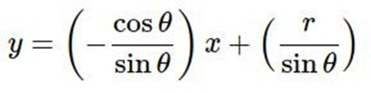

Figura 1 Reta de Coordenadas polar

Simplificando a equação acima temos:



Figura 2 Reta de Coordenadas polar simplificada

Onde **r** e **θ** são os parâmetros de entrada e representam a distância da origem até a reta, e o ângulo com respeito ao eixo x respetivamente.

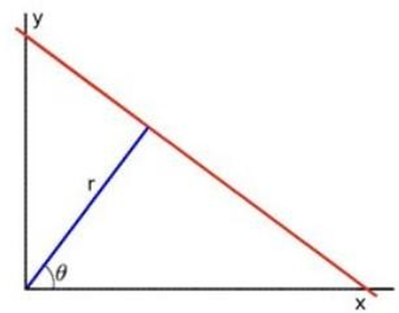

Figura 3 Gráfico de Hough 1

Se considerarmos um ponto (x0, y0), podemos definir o conjunto de retas que passam no ponto (x0, y0) a partir da seguinte equação:



Figura 4 Equação de Hough

Onde cada par (**rθ, θ**) representa uma reta que passa no ponto (x0, y0).

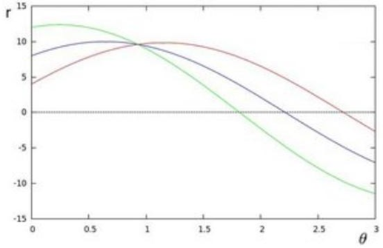

Figura 5 Gráfico de Hough 2

Olhando para o plot acima, para os pontos (x0 = 8, y0 = 6), (x1 = 4, y1 = 9), (x2 = 12, y2 = 3), podemos verificar que existe uma intersecção dos 3 plots no ponto x = 0.925, y = 9.6

Analisando o plot acima, se existir um mínimo número de intersecções pode-se concluir que existe uma linha, com:

**r > 0, 0 < *θ* < 2*π***

Isto é o que o algoritmo de transformações *Hough* faz, mantém um registo de interseções entre curvas de cada ponto da imagem. Se esse número for superior a um certo limite, então conclui-se que temos uma reta com os parâmetros (**rθ, θ**).

O mesmo princípio aplica-se para extrair features como círculos, para isso usamos a equação paramétrica do círculo:

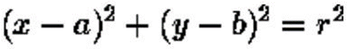

Figura 6 Equação paramétrica de Hough

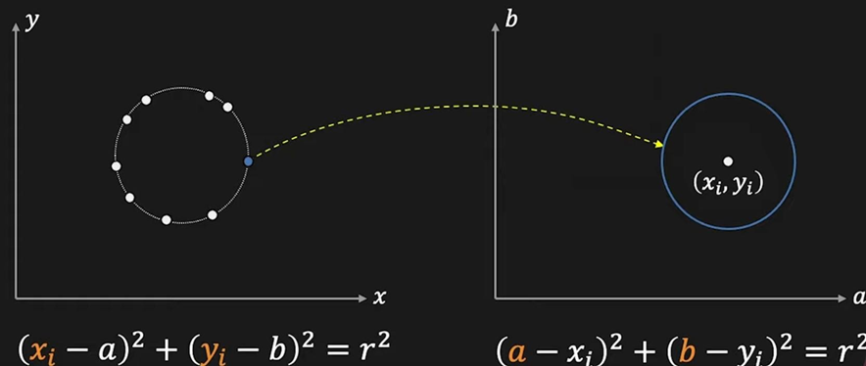

Figura 7 Gráfico de Hough 3

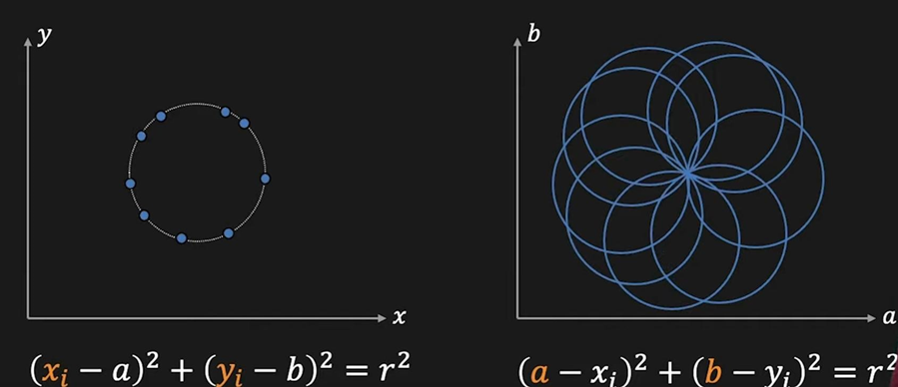

Figura 8 Gráfico de Hough 4

# **Hardware Envolvido no Projeto**

Para este projeto, como já referido previamente, usamos vários sensores, sendo estes:

* Uma câmara - 5MP JOY-IT

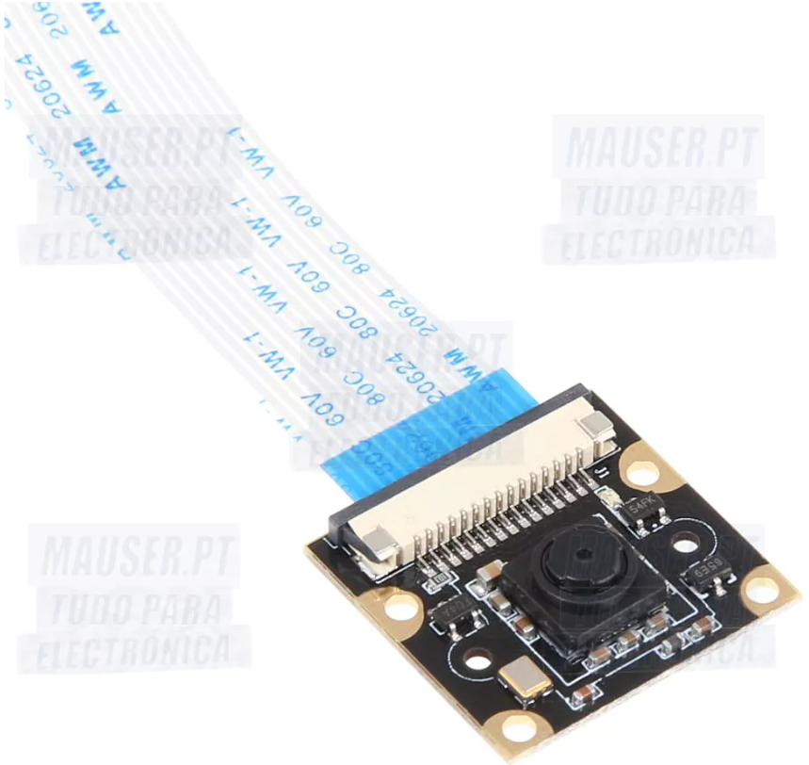

Figura 9 Câmara 5MP JOY-IT

Usamos a câmara para conseguirmos ler os valores da válvula.

* Um sensor de movimento - PIR HC-SR501

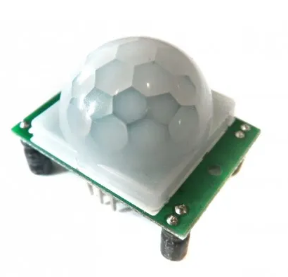

Figura 10 Sensor de Movimento PIR HC-SR501

Usamos um sensor de movimento para conseguir perceber se existe algum dentro do ambiente de segurança e atuar de acordo com a informação dada.

* Um buzzer - 5V Pc Buzzer

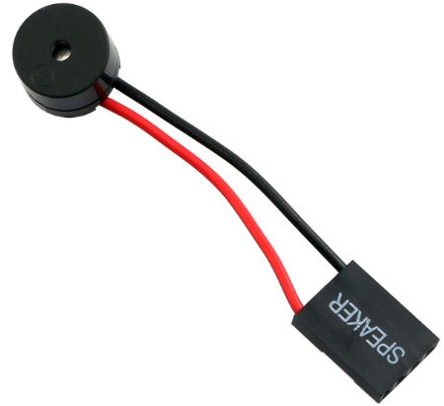

Figura 11 Buzzer 5V

Usamos para emitir um sinal sonoro de modo a avisar de perigo.

* Um sensor de microfone - DAOKI High Sensitivity Sound Microphone Sensor

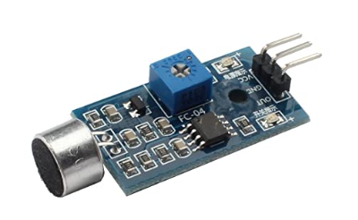

Figura 12 Microfone DAOKI High Sensitivity Sound Microphone Sensor

Usamos como método de redundância de modo a garantir que o buzzer está a funcionar de modo planeado, caso contrário temos a informação para atuar da devida maneira.

* Um sensor de fechadura de porta - Solenoid Lock

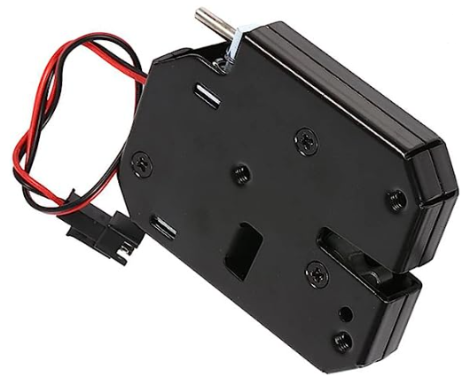

Figura 13 Solenoid Lock

Usamos para conseguir isolar o ambiente em questão de modo a proteger o exterior de possíveis derrames das substâncias tóxicas.

# **Conclusões**

Este projeto foi complexo, devido à necessidade de diversos componentes e a sua testagem. As dificuldades neste projeto foram causadas devido a complexidade de obtenção dos componentes. Quando o projeto foi pensado e a sua realização foi iniciada, o progresso feito foi bastante elevado, no entanto a nossa capacidade de evolução do projeto ficou completamente parada quando a capacidade de obtenção dos restantes componentes foi comprometida. Para tal foi necessário esperar pelos componentes e como tal o progresso e tempo que faltava para finalizar foi cortado significativamente. Quando obtivemos os componentes 2 dos 5 materiais não estavam em funcionamento e com o tempo restante que teríamos para finalizar o trabalho não nos dava margem para obter mais componentes.

Com isso foi necessário um compromisso no grupo para decidirmos o que poderíamos fazer com o pouco que nos foi disponibilizado e como iríamos demonstrar o nosso ambiente.

Com isto dito o nosso projeto consegue demonstrar um sistema de segurança de substâncias tóxicas, apenas o sensor de movimento que de nenhuma maneira está em condições de funcionamento ou sequer simulação.

Se falarmos do resto dos componentes a sua simulação do ambiente foi feito e desenhado como planeado.

# **Bibliográfica**

(*How To Control A Solenoid With A Raspberry Pi Using a Relay - YouTube*, n.d.)

(*Como Ligar Um Sensor PIR Para Detetar Movimento - Raspberry Pi Portugal*, n.d.)

(*How to Play Audio with the Raspberry Pi - Circuit Basics*, n.d.)

(*Sound Sensor (Raspberry Pi) : 4 Steps - Instructables*, n.d.)

(*5 MP Camera for Raspberry Pi | Joy-IT*, n.d.)

(*OpenCV - Open Computer Vision Library*, n.d.)

(*Download PuTTY: Latest Release (0.78)*, n.d.)

(*Image Transforms - Hough Transform*, n.d.)